Numer sprawy: ZP 08/23 Załącznik nr 2 do SWZ

SZCZEGÓŁOWY OPIS PRZEDMIOTU ZAMÓWIENIA

Lp. | Wymagane warunki (parametry) | warunek graniczny  i  parametry oceniane | Oferowane przez Wykonawcę parametry  podać, opisać, TAK/NIE
1 | 2 | 3 | 4
I. | PAKIET 1 - STOLARKA OKIENNA - 51 szt.*
1. | Okna PCV, dzielone wg schematu (stałe – fix / otwierane z klamką z kluczykiem / otwierane z pozycji podłogi w systemie hautau), stolarka w kolorze białym.  Pakiet szybowy: 4STD/18/4/16/33.1STD U=0,5 .  Współczynnik przenikalności ciepła dla okna nie więcej niż 0,9.  Grubość profila min. 80 mm  Wymiary:  rys. 1) 1360 x 1950 – ilość: 2 szt.  rys. 2) 2190 x 1950 – ilość: 28 szt.  rys. 3) 1050 x 1950 – ilość 5 szt.  rys. 4) 950 x 1650 – ilość 8 szt.  rys. 5) 1150 x 1750 -ilość: 8 szt. | TAK

* Zamawiający wymaga aby przed rozpoczęciem realizacji zamówienia (dla pakietu 2) Wykonawca dokonał wszelkich niezbędnych pomiarów w celu prawidłowej realizacji zamówienia.

rys.1 rys. 2
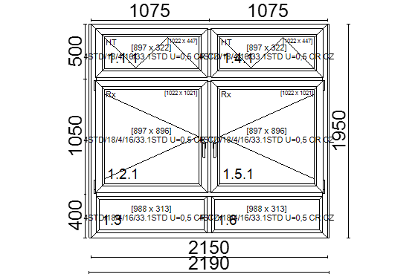
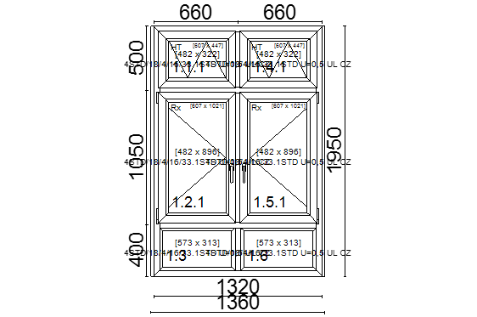

rys.3 rys. 4
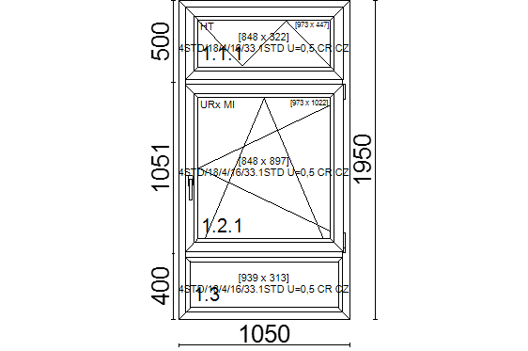
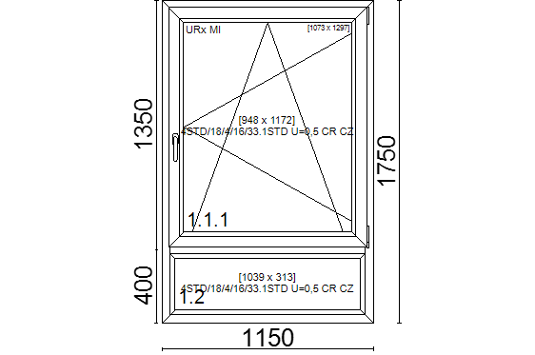

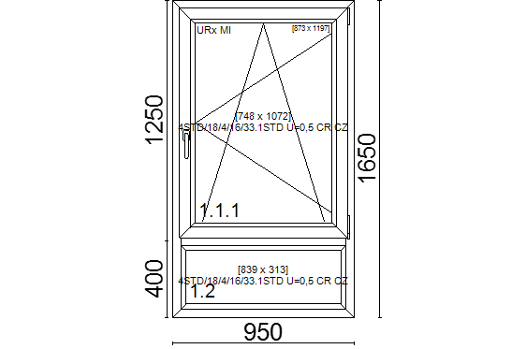
rys.5

